1. audio表示嵌入音频文件，video表示嵌入视频文件，两者都是h5的新功能，可用来替换embed和object：

[注]为了能够支持多个备选文件的兼容支持，可以配合source标签

[注] audio与video的控件默认不显示，需加上controls属性才能显示



* 1. audio使用方法：



* + 1. audio默认播放器样式如下，若要改变，需要配合javaScript来实现：

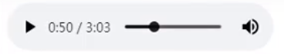

* + 1. audio其他的一些属性：loop:是否循环播放；autoplay:自动开始播放。
  1. video使用方法：与audio类似：



* + 1. video和audio类似，要想改变样式，需通过javaScript实现；
    2. video同样支持loop，autoplay等属性。
  1. source:为了提供多个备选的音频或者视频以实现兼容效果，需要使用source标签来实现：

以video为例，添加source标签进行视频文件的多个引入操作，浏览器首先会检查第一个是否兼容，若不兼容，则选择第二给，依次往下，直到找到兼容的视频格式为止：

